Фрагмент внеурочного занятия по развитию функциональной грамотности.
«Нажить много денег -храбрость;
сохранить их – мудрость.
А умело расходовать – искусство».
Бартольд Авербах.
Пояснительная записка.
Важно понимать, что на сегодняшние дети – это будущие участники финансового рынка. Вот почем обучение финансовой грамотности целесообразно начать в раннем возрасте на начальных ступенях образования и продолжать углублять в среднем звене. Чем раньше ребенок узнает о роле денег в частной семейной и общественной жизни, тем быстрее сформируются полезные финансовые привычки, которые помогут избежать многих ошибок по мере взросления и приобретения финансовой самостоятельности, а так же заложить основу финансовой безопасности и благополучия на протяжении жизни. Финансовая грамотность воспитывается в течение продолжительного периода времени на основе принципа «от простого к сложному», в процессе многократного повторения и закрепления, направленного на практическое применение знаний и навыков, а финансовые навыки прививаются, так же как и правила этикета.
Предложенное занятие внеурочной деятельности, разработана мной для понимания применения следующих тем: «Действие с натуральными числами и с дробями», «Проценты» в повседневной жизни при совершении покупок и расчетах доходов и расходов семейного бюджета.
Использование предложенных заданий позволит ответить на вопросы обучающихся «Зачем мне нужна математика?», «Где мне это пригодиться?»
Цель занятия: развитие умения обучающихся применять полученные знания непосредственно в повседневной жизни, в различных ситуациях.
Планируемые результаты.
Метапредметные:
Коммуникативные:
- организовать и планировать учебное содружество с учителем и сверстниками;
-развивать умение точно и грамотно выражать свои мысли;
-воспринимать текс с учетом поставленной учебной задачи, находить в тексте информацию, необходимую для решения задач.
Регулятивные:
- определять целевые установки учебной деятельности, выстраивать алгоритм действий необходимых операций;
- корректировать деятельность, вносить изменения в процесс с учетом возникших трудностей и ошибок, намечать пути и способы их устранения.
Познавательные:
-осуществлять смысловое чтение;
- использовать общие приемы решения задач и нестандартные методы решения задач.
Личностные:
- формирование устойчивой мотивации к обучению;
-умение контролировать процесс и результат учебной деятельности.

Ход занятия.
Обучающимся предлагается ряд задач разного направления. Решение задач можно осуществить в процессе индивидуальной или групповой работы.
Эмоциональный настрой. Мотивация к деятельности.
Пусть этот день принесет нам радость общения, наполнит сердца светлыми чувствами , а разум умными мыслями.

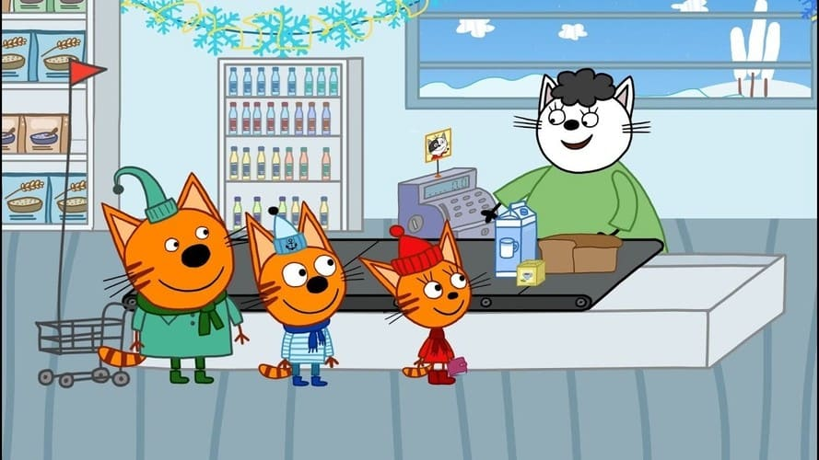

Мультфильм о жизни семьи кошек с тремя детьми, которые постоянно учатся решать разные бытовые вопросы. В одной из серий весёлые котята отправились с родителями в магазин, где им доверили самостоятельную покупку хлеба, молока и чая. Малыши отвлекаются на яркие игрушки и сладости, а возле кассы видят коньки, но денег на всё не хватает... Однако два брата и сестра справились с задачей, а в награду получили от мамы и папы билеты на каток. «Поход в магазин» — отличный пример для детей, который учит рациональному подходу к трате денег.
Решение задач.
Задачи «Покупка продуктов к завтраку».
Задание 1. «Покупка продуктов к завтраку»
Прочитайте текст и ответьте на вопросы 1-2
Мама Данила Юлия Борисовна многодетная мама. Для приготовления детям завтрака необходимо купить следующие продукты: колбасу «Папа может» по 250 гр; сыр «Российский», масло сливочное пачку, батон нарезной, напиток «Несквик» по 250 грамм. Юлия Борисовна систематически через приложение в телефоне следит за акциями товаров в магазинах «Магнит», «Пятерочка» и «Светофор». Цены на товары указаны в таблице 1.
Таблица 1.
Прейскурант цен в магазинах.
Наименование товара | Магазины
 | 130,5р | 129,99р | 125р
 | 36р | 37р | 38р
 | 109,99р | 145,60р | 125р
 | 189,99 | 199,99 | 180 р
 | 429,99 | 405,70 | 430

Вопрос 1.1 Определите стоимость необходимых товаров, если Юлия Борисовна будет покупать отдельные продукты в тех магазинах, где наиболее выгодно.
Запишите ответ и приведите свое решение.
Вопрос 1.2. Во сколько рублей обойдется покупка Юлии Борисовны, если она будет все покупать в «Магните» и при оплате она предъявит карту «Магнит», предоставляющую ей скидку 5% на весь ассортимент? Ответ округлите до целых.
Запишите ответ и приведите свое решение.
Характеристика заданий и система оценивания
Задание 1 «Покупка продуктов к завтраку»
Предмет: математика
Класс: 5-6 класс.
Вопрос 1,1 Определите стоимость необходимого набора товаров, если Юлия Борисовна будет покупать отдельные продукты в тех магазинах, где наиболее выгодно.
Характеристика задания.
Содержательная область оценки | Количество
Компетентностная область оценки | Применять
Контекст | Личная жизнь
Уровень сложности | Низкий
Формат отчета | Развернутый ответ(запись решения)
Объект оценки | Сопоставит информацию, представленную в виде текста и в виде таблицы, определять стоимость покупки
Максимальный балл | 1 балл

Виды грамотности, которые развиваются у обучающихся: читательская, математическая, финансовая.
Система оценивания.
Код | Содержания критерия.
1 | Дан верный ответ 856,69 рублей и приведено решение, подтверждающие полученный ответ. Выгоднее приобрести отдельные  Возможное решение:  Из таблицы видно, в каких магазинах выгоднее приобрести отдельные товары из списка Юлии Борисовны.  - В « Магните» за наиболее выгодные товары (батон и Несквик) домохозяйка заплатит 145,99 рублей.  36 + 109,99= 145,99 (руб)  - За наиболее выгодные товары в «Пятерочке» (сыр) заплатят 405,7 рублей  - За наиболее выгодные товары в «Светофоре» (колбаса и масло) заплатили 305 рублей.  125+180 = 305 (руб)  - За все необходимые товары Юлия Борисовна заплатила:  145.99+405,7+305=856,69 (руб)
0 | Дан неверный ответ или не приведено решение.
Вопрос 1.2 Во сколько рублей обойдется покупка Юлии Борисовны, если она будет все покупать в «Магните» и при оплате она предъявит карту «Магнит», предоставляющую ей скидку 5% на весь ассортимент? Ответ округлите до целых
Характеристика задания.
Содержательная область оценки | Количество
Компетентностная область оценки | Применять
Контекст | Личная жизнь
Уровень сложности | Средний
Формат отчета | Развернутый ответ (запись решения)
Объект оценки | Определение стоимости покупки с учетом скидки.
Максимальный балл | 2 балл

Виды грамотности, которые развиваются у обучающихся: математическая, финансовая
Код | Содержания критерия.
2 | Дан верный ответ 852 рублей и приведено решение, подтверждающий полученный ответ.  Возможное решение:  - Юлии Борисовна .за все продукты (без учета скидки) заплатит:  .130,5 +36 + 109,99+189.99+420.99= 896,47 (руб)  - При предъявлении скидочкой карты «Магнит» Юлия Борисовна заплатит 100%-5%= 95%= 0,95  Необходимой суммы покупки:  896,47*0,95=851,6465 ≈ 852(руб)
1 | Дан верный ответ, но приведено неполное решение (при том ход решения верный)
0 | Дан неверный ответ или не приведено решение.

Задание. В данном задании предлагается отличить доходы от расходов в семейном бюджете и просчитать, какой остаток средств останется в семейном бюджете семьи в конце месяца.
Семья Сабирзяновых составила список своих месячных доходов и расходов:
28 000 рублей – зарплата мамы
7 500 рублей - оплата воды, сета, телефона и газа
22 000рублей – продукты питания
19 000 рублей - пенсия бабушки
6 000 рублей - лекарства
12 000 рублей – покупка бензина и проездных билетов
3 000 рублей – оплата парковки автомобиля
32 000 рублей – зарплата папы
6 000 рублей мелкие расходы.
Вопрос 1.1. Что из данного списка относится к доходам, а что – к расходам?
Отметьте ответ в каждой строке.
№ | СТАТЬЯ | Доходы | Расходы
1 | Зарплата мамы
2 | Оплата , воды, света, телефона и газа
3 | Продукты питания
4 | Пенсия бабушки
5 | Лекарства
6 | Бензин и проездные билеты
7 | Оплата парковки для автомобиля
8 | Зарплата папы
9 | Мелкие покупки

Характеристика заданий.
Содержательная область оценки | Семейный бюджет
Компетентностная область оценки | Применять
Контекст | Семейный
Уровень сложности | Низкий
Формат отчета | Комплексное задание с выбором ответа
Объект оценки | Различение расходов и доходов в семейном бюджете
Максимальный балл | 1 балл

Виды грамотности, которые развиваются у обучающихся: читательская, математическая, финансовая.
Система оценивания.
Код | Содержания критерия.
1 | № СТАТЬЯ Доходы Расходы  1 Зарплата мамы +  2 Оплата , воды, света, телефона и газа +  3 Продукты питания +  4 Пенсия бабушки +  5 Лекарства +  6 Бензин и проездные билеты +  7 Оплата парковки для автомобиля +  8 Зарплата папы +  9 Мелкие покупки +  Если правильно отмечены ответы в строчках 6-7
0 | Если правильно отмечены ответы только с 1 по 5 и 8-9

Вопрос 1.2 . Какая сумма денег остаётся у семьи в конце месяца?
Характеристика заданий.
Содержательная область оценки | Семейный бюджет
Компетентностная область оценки | Применять
Контекст | Семейный
Уровень сложности | Средний
Формат отчета | Задание с кратким ответом
Объект оценки | Определение месячного баланса на основе анализа доходов и расходов семьи
Максимальный балл | 1 балл

Виды грамотности, которые развиваются у обучающихся: математическая, финансовая.
Система оценивания.
Код | Содержания критерия.
1 | Дан верный ответ 22 500 рублей (со словом рублей или без него )
0 | Ответ не верный

Подведение итогов. Рефлексия.
Во время нашего занятия мы повторили некоторые темы, связанные с финансовой грамотностью. Какие термины вспомнили? (деньги, доход, расход)
Вот и подошла к концу наше занятие по «Финансовой грамотности» Для дальнейшего развития вашей финансовой и математической грамотности вам предлагается памятка. Берите его и пользуйтесь и поделитесь со своими Родителями.
Памятка.
- Родители зарабатывают деньги своим трудом. Старайтесь тратить деньги с умом!
- Учитесь отличать «потребности» от «желаний».
- Когда вы идете за покупками, то старайтесь выбрать те товары, в которых нуждаетесь.
- Если выберете сразу несколько товаров с одинаковыми функциями, то научитесь сравнивать цены и делать грамотный выбор.
- Запомните, что финансовая грамотность играет огромную роль в вашем будущем и вашей независимости!

Список литературы.
1. сайт Минобрнауки РФ ФГБНУ «ИНСТИТУТ СТРАТЕГИИ РАЗВИТИЯ ОБРАЗОВАНИЯ РОССИЙСКОЙ АКАДЕМИИ ОБРАЗОВАНИЯ» Центр оценки качества образования
2. Сергеева Т.Ф. Математика на каждый день.6-8 классы: пособие для общеобразовательных организ./ Т.Ф. Сергеева.- М.: Просвещение, 2020.-112 с

